GÉOMÉTRIE ET NOMBRES | LE THÉORÈME DE PYTHAGORE |  | 2 ASSP3
Thème : | Vie sociale et loisirs : construire et aménager une maison
Capacité |  | Connaissance
Utiliser les théorèmes et les formules pour : calculer la longueur d’un segment, d’un cercle. |  | Le théorème de Pythagore.
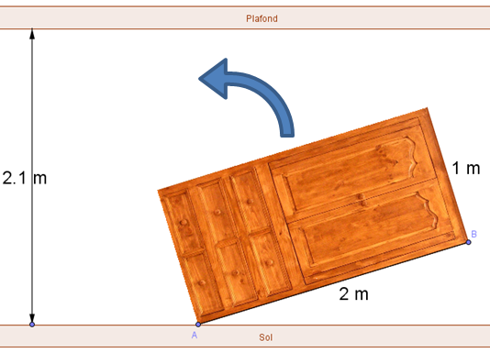
A
B
C
D
I] MISE EN SITUATION
Lors d’un déménagement, on souhaite installer une armoire rectangulaire de 2 mètres de longueur et 1 mètre de largeur dans une pièce dont la hauteur sous plafond est de 2,10 mètres.
Mais au moment de redresser l’armoire qui repose au point A qui est fixe, on se demande si cela va être possible ?

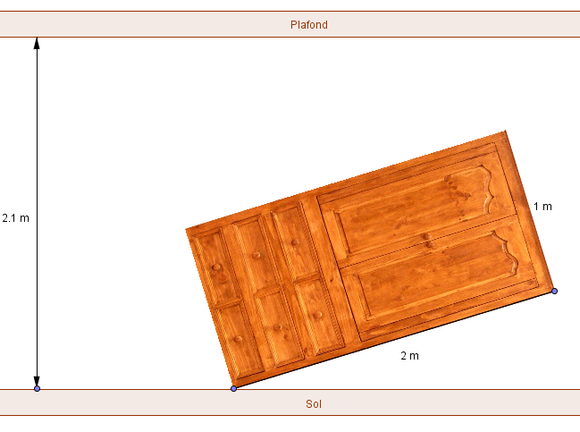
A
B
C
D
FIGURE 1

II] RÉSOLUTION
- Le point A étant fixe, si on relève l’armoire, décrire la trajectoire du point B et du point C :
Le point B effectue une rotation de centre A et de rayon AB = 2m
Le point C effectue une rotation de centre A et de rayon AC de longueur inconnue

- Tracer ces trajectoires en pointillés sur la figure 1.
- En déduire, la longueur qu’il faudrait connaître, pour savoir si l’on peut mettre en place l’armoire ? Quelle condition doit-elle respecter ?
C’est cette longueur AC qui faudrait connaître pour savoir si l’on peut mettre en place l’armoire.
Et il faut que la longueur AC soit inférieure à la hauteur du plafond: soit AC< 2,1 m

- Tracer le triangle ABC, sur la figure 1. Que pouvez-vous dire de ce triangle ?
L’armoire étant rectangulaire, le triangle ABC est un triangle rectangle en B
- Comment peut-on calculer la longueur AC ?
En utilisant le théorème de Pythagore

III] COURS : THÉORÈME DE PYTHAGORE
A
C
B
Dans un triangle ABC rectangle en B, le théorème de Pythagore dit que :
AC² = AB² + BC²
et donc AC = $\sqrt{AB²+BC²}$

- Prenons la calculatrice et calculons directement AC à 0,01 près:
AC = $\sqrt{AB²+BC²}$ (Utiliser l’instruction : : touches 2nde puis x² ).
AC = $\sqrt{2²+1²}$
AC = 2,24 m à 0, 01 près
- Conclusion :
La diagonale AC (2,24 m) de l’armoire est plus grande que la hauteur sous plafond (2,10 m), donc on ne pourra pas redresser l’armoire dans ces conditions.
Exercices n° 11 ;12 ; 13 p 116

IV] RÉCIPROQUE DU THÉORÈME DE PYTHAGORE
a
b
c
Comment vérifier qu’un triangle est rectangle ou ne l’est pas ?
Pour un triangle dont les longueurs de côtés sont a, b et c.
Étape 1 : Repérer la plus grande longueur, par exemple a.
Étape 2 : Calculer a²
Calculer b² + c²
Étape 3 : Comparer les résultats obtenus :
- Si a² = b² + c², alors le triangle est rectangle. Son hypoténuse est le côté a.
- Si a² ≠ b² + c², alors le triangle n’est pas rectangle.
Applications : Parmi les triangles, lesquels sont rectangles et lesquels ne le sont pas ?
- soit un triangle dont les longueurs de côtés sont a, b et c. Avec a = 5 ; b = 4 et c = 3
- soit un triangle dont les longueurs de côtés sont a, b et c. Avec a = 31 ; b = 28 et c = 13

Exercices n° 14; 15 p 116

